CENTRO ESTADUAL DE EDUCAÇÃO TECNOLÓGICA PAULA SOUZA FACULDADE DE TECNOLOGIA DE INDAIATUBA

CURSO DE TECNOLOGIA EM ANÁLISE E DESENVOLVIMENTO DE SISTEMAS

MARCIO YUKIO ITO

**TSA – Technical System Architect**

Indaiatuba - SP

2018

CENTRO ESTADUAL DE EDUCAÇÃO TECNOLÓGICA PAULA SOUZA FACULDADE DE TECNOLOGIA DE INDAIATUBA

CURSO DE TECNOLOGIA EM ANÁLISE E DESENVOLVIMENTO DE SISTEMAS

MARCIO YUKIO ITO

**TSA – Technical System Architect**

Trabalho apresentado pelo aluno Marcio Yukio Ito como requisito parcial para composição da média da disciplina Gestão e Governança de Tecnologia da Informação do terceiro semestre do Curso Superior de Tecnologia em Análise e Desenvolvimento de Sistemas, elaborado sob a orientação do Prof. Ms. Michel Munhoz.

Indaiatuba - SP

2018

**RESUMO**

O TSA, Tecnical System Architect desempenha um papel de grande importância no planejamento estratégico de uma empresa, estando envolvido tanto no lado técnico quanto na parte financeira do negócio, e uma das ferramentas que pode ajudá-lo a desempenhar seu papel dentro da empresa em que atua é o IBM SDM - Service Delivery Manager.

SUMÁRIO

SUMÁRIO 4

1. INTRODUÇÃO 4

2. TSA – Technical System Archtect 6

3. SDM – Service Delivery Manager 7.2.2 7

4. Pacote de Software 14

5. REFERÊNCIAS BIBLIOGRÁFICAS 14

1. INTRODUÇÃO

Esse trabalho visa apresentar uma breve descrição das atividades, responsabilidades de um TSA, Technical Systems Architect e a apresentação de uma das ferramentas que podem ajudá-lo a desenvolver seu papel de forma satisfatória na empresa em que atua.

**INTRODUCTION**

This work integrates a short preview of the TSA role in a company, and presents a useful tool, SDM – Service Delivery Manager, to help them fulfill its tasks in a satisfactory manner.

1. TSA – Technical System Architect

O que um TSA faz? O termo provavelmente é conhecido de muitos, porém quase sempre há alguma variação no papel desempenhado por este profissional, ou até mesmo o uso de outros títulos para profissionais que atuam como TSA. Arquiteto um termo mais comumente utilizado na área da construção civil, de maneira análoga, podemos usá-lo na área de TI. Há outras terminologias usadas, como System’s Admin Engineer, Network Engineer, Storage Admin, Storage Engineers, que formam grupos ou indivíduos que cuidam de diferentes atividades ligadas a uma infraestrutura de TI. Então, os System’s Admin são responsáveis pelos servidores, pelos ambientes de virtualização, antivírus, monitorar todo o gerenciamento do seu “server fleet”, os Network Engineers cuidam infraestrutura de redes, dos routers, switches, firewalls, proxies, balanceamento de cargas e tudo mais que poderia ser feito por um Network Admin/Engineer. Os Storage Engineers, responsáveis pelas unidades de armazenamentos, os SANS, os grupos RAID, etc, e o TSA é a pessoa que tem um bom conhecimento e experiência para conectar todos estes pontos. Os System’s Admin sabem muito sobre sua área de conhecimento, na parte de sistemas, escrevendo nos servidores no Vmware Citrix, e o mesmo ocorre com os especialistas ligados a rede e os ligados a Storage. Estes especialistas podem ter um pouco de conhecimentos fora de sua especialidade, mas os TSA são os que sabem como ligar todos, conversando com os especialistas sobre o que é necessário para o desenvolvimento do projeto. O TSA tem um bom conhecimento do início ao fim, de todos os componentes das diferentes infraestruturas, não necessariamente precisando ser especialista em cada uma. Para isso ele se utiliza da expertise de cada especialista, System’s Engineer, Network Engineers e Storage Engineers sob seu comando, onde pode conversar para que cada um faça sua parte para atingir o objetivo do projeto.

1. SDM – Service Delivery Manager 7.2.2
   1. **Visão Geral**

O IBM® Service Delivery Manager é um software integrado e autocontido que permite implementar rapidamente uma solução de software completa para automação do gerenciamento de serviço em um ambiente de datacenter virtual, possibilitando que a organização tenha uma infraestrutura mais dinâmica. A computação em nuvem é um modelo de aquisição e entrega de serviço para recursos de TI, que pode ajudar a melhorar a performance dos negócios e a controlar os custos com entrega de recursos de TI para uma organização. Como uma computação em nuvem de rápida inicialização, o IBM Service Delivery Manager permite que organizações se beneficiem deste modelo de entrega em uma porção definida de seu datacenter ou para um projeto interno específico. Potenciais benefícios:

- Redução de gastos operacionais e de capital

- Produtividade melhorada – a habilidade de inovar mais com menos recursos

- Diminuição do tempo de lançamento dos recursos de negócios que aumentam a competitividade

- Serviços de TI padronizados e consolidados que melhoram a utilização dos recursos.

- Aumento da resiliência para as demandas do mercado

- Melhor qualidade de serviço para os consumidores de TI

Para funcionalidades como automatização de serviços, monitoramento, utilização e contabilidade o SDM se utiliza dos softwares:

- IBM Tivoli Service Automation Manager

- IBM Tivoli Monitoring

- IBM Tivoli Usage and Accounting Manager

* 1. **Tivoli Service Automation Manager**

Tivoli Service Automation Manager auxilia no fornecimento automatizado, gerenciando e retirada de recursos nos panoramas de TI, compreendidos por servidores de hardware, redes, sistemas operacionais, middleware e softwares no nível de aplicação. TSAM ajuda a definir e automatizar serviços que são lifecycle-oriented, como por exemplo serviços para estabelecer e administrar uma rede de servidores de TI por um período limitado de tempo para satisfazer um aumento na demanda da capacidade de processamento ou para ser usada como um ambiente de teste. Nele é disponibilizado um ambiente self-service para gerenciamento de servidores virtuais, onde são ofertados um conjunto de serviços direcionados a usuários de projetos ligados à computação em nuvem. Tivoli atua como uma plataforma integrada, onde IBM Service Management é uma forma desenvolvida pra automatizar e simplificar o gerenciamento do negócio ligado a Serviços, tendo como pilares:

- Padronização e integração de tecnologias.

- Melhora na colaboração entre as pessoas de TI espalhadas pelos departamentos da organização.

- Melhores práticas baseado em processos modulares para habilitar a execução de processos automatizados.

- Compartilhamento de informações de TI críticas ao negócio para melhorar a tomada de decisões.

Através de abas de apoio, é possível:

* Visualizar a lista de clientes, seus times e usuários, requisições, recursos, reservas, cotas e limites.
* Criação de templates de clientes e modificar os existentes.
* Atribuir e retirar recursos do cliente.
* Definir cotas e limites para os recursos dos clientes.

Objetos podem ser atribuídos a apenas um cliente, ou podem ser compartilhados por muitos ou até por todos os clientes dentro da nuvem, onde recursos multi-clientes são associados manualmente, enquanto recursos individuais são destinados automaticamente.

Security administrator pode criar, gerenciar e deletar usuários. É possível customizar grupos de seguranças .

Tivoli Service Automation Manager user interfaces oferece duas formas de interação: Interface self-service de usuário e interface de usuário administrador. Esta interface mostra atualizações em tempo real direta dependendo da seleção do usuário, sem a necessidade de demais passos para visualizar o resultado.

* + 1. **Self-Service Virtual Server Management**

O Self-Service Virtual Server Management lida com uma necessidade antiga de gerenciamento eficiente de implementação de autoatendimento de servidores virtuais e software associado, usando conjuntos simples de ferramentas “apontar e clicar”, o usuário pode selecionar um conjunto de softwares e tê-los instalados automaticamente ou desinstalados num virtual host que é automaticamente fornecido.

Todas essas possibilidades podem levar a um aumento no valor por adotar um processo self-service, crescendo e adaptando no seu próprio tempo, adicionando tarefas automatizadas para reduzir custos com trabalho para definir a necessidades a serem fornecidas.

* + 1. **Image management**

Imagens de softwares e servidores podem ser mantidas para uso quando necessário. Novas imagens modelo de servidores podem ser criadas e adicionados a uma biblioteca. Uma vez na biblioteca, elas devem ser registradas para serem fornecidas para novos servidores virtuais. Uma imagem do servidor no momento em que está sendo fornecido pode ser salva e restaurada no projeto, de forma que o servidor pode ser inicializado no mesmo estado em que estava no momento em que a imagem foi salva.

* 1. **IBM Tivoli Monitoring**

Monitora e gerencia as aplicações de sistema e de rede, rastreia a disponibilidade e performance do sistema da sua empresa, fornecendo relatórios para análise de tendência e solução de problemas e mantém um histórico que também pode ser analisado. Algumas das possibilidades são:

Monitora por alertas nos sistemas.

Estabelece seus próprios limites de performance.

Traça as causas que levaram ao alerta.

Reúne dados detalhados sobre as condições do sistema.

Usa políticas para realizar ações, trabalho agendado, e tarefas manuais automatizadas.

* + 1. **Monitoramento no Tivoli Service Automation Manager**

Opcionalmente é possível instalar agentes de monitoramento de performance nos servidores virtuais, que tem a intenção de detectar situações que possam causar uma degradação da performance. Tivoli Service Automation Manager reage às notificações destas situações e apresenta ao usuário opções para analisar e resolver problemas baseados em procedimentos que tenham sido aceitos e recomendados como práticas.

* + 1. **Coletando e analisando informação de monitoramento**

A informação é coletada pelos agentes na infraestrutura(VMware ou IBM System Director VMControl) e nas máquinas virtuais implantadas. Nesta interface, é possível executar relatórios das informações coletadas durante o tempo de análise do monitoramento. Outra forma de visualizar um histórico das informações monitoradas, em diferentes períodos de tempo, como por exemplo o uso da CPU, espaço em disco usado, tendências de performance e previsão de recursos.

Com o Tivoli Performance Analyzer, monitora-se a tendência de consumo dos recursos, o que permite antecipar futuros problemas de performance e evitar ou resolver problemas mais rapidamente, predizendo os gargalos e criando alertas para potenciais perigos nos serviços.

* 1. **Tivoli Usage and Accounting Manager**

O Tivoli Usage and Accounting Manager ajuda a melhorar o gerenciamento de custos de TI, voltado para quem quer entender melhor os custos de infraestrutura. Um exemplo seria rastrear , alocar faturar baseado em critérios como real uso de recursos por departamento ou usuário. Ele pode usar métricas, criar e gerenciar instâncias de serviços. Pode também rastrear sua criação, modificação, exclusão, e a capacidade dedicada a eles. A informação coletada pode ser periodicamente extraída e transformada em arquivos CSR de onde o software fará os relatórios.

Tivoli Usage and Accounting Manager ajuda a medir o serviço de uso de dados. Para coletar a informação contábil, é necessário ter a informação organizacional definida para cada usuário. Para cada projeto, pode-se distinguir entre o requisitante do projeto e a organização de quem se efetua a cobrança pelo projeto. Os relatórios podem ser gerados baseados no time ou seus usuários.

* + 1. **Função Relatórios**

Os relatórios do SDM cobrem diferentes aspectos da solução. Os componentes de software do produto fornecem relatórios em monitoramento dos recursos alocados, consumo de energia, informação de uso e contabilidade, instancias de implantação resumida e detalhada.

Há dois tipos de relatórios, os em tempo real e os históricos.

**Tabela 1 - Relatórios Tivoli Usage and Accounting Manager**

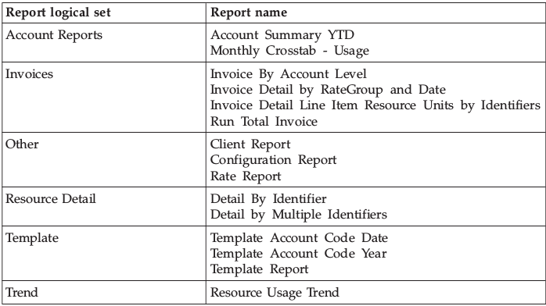

**Tabela2 - Relatórios Tivoli Monitoring historical**

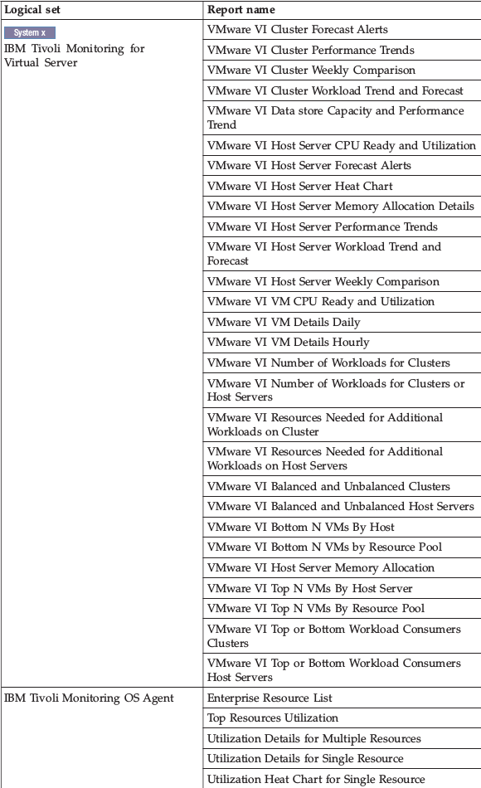

**Tabela 2 - Relatórios Tivoli Monitoring historical (continuação)**

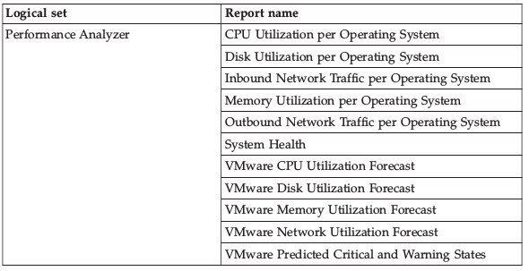

1. Pacote de Software

O IBM SDM consiste de quatro imagens virtuais , cada uma com uma função específica dentro do produto. Sendo:

1. Automatização de Serviços
2. Monitoramento
3. Uso e Contabilidade
4. Repositório, redirecionamento de URL, servidor de mail
5. REFERÊNCIAS BIBLIOGRÁFICAS

*Sites:*

<https://www.ibm.com/support/knowledgecenter/en/SSBH2C_7.2.2/com.ibm.isdm_7.2.2.doc/c_tsameeoverview.html> – Acessado em 06/06//2018.

<https://www.youtube.com/watch?v=gCBZ-vx970Y> – Acessado em 05/06/2018.

<https://www.youtube.com/watch?v=KKgls_s5nZY> – Acessado em 05/06/2018.

<http://publibfp.boulder.ibm.com/epubs/pdf/c3426230.pdf> - Acessado em: 07/06/2018.